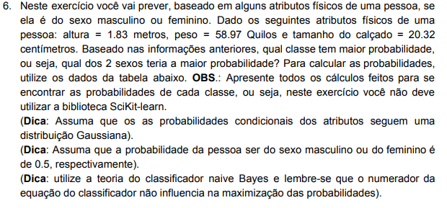

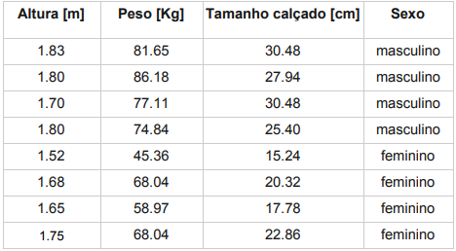

Cálculos (MASCULINO):

Media:

$$E\left[A | M\right]=\frac{[1.83+1.80+1.70+1.80]}{4}=1.7825$$

$$E\left[P | M\right]=\frac{[81.35+86.18 + 77.11+74.84]}{4}=79.945$$

$$E\left[TC | M\right]=\frac{[30.48 + 27.94 + 30.48 +25.4]}{4}=28.575$$

Variância:

$$Var\left[A | M\right]=\frac{[\left(1.83-1.7825\right)²+(1.80-1.7825)²+(1.70-1.7825)²+(1.80-1.7825)²]}{4}$$

$$Var\left[A | M\right] =1.7825$$

$$Var\left[P | M\right]=\frac{[\left(81.35-79.945\right)²+(86.18-79.945)²+(77.11-79.945)²+(74.84-79.945)²]}{4}$$

$$Var\left[P | M\right] =25.2935$$

$$Var\left[TC | M\right]=\frac{[\left(30.48-5.9139\right)²+(27.94-28.575)²+(30.48-28.575)²+(25.4-28.575)²]}{4}$$

$$Var\left[A | M\right] =5.9139$$

Cálculos (FEMININO):

Media:

$$E\left[A | F\right]=\frac{[1.52+1.68+1.65+1.75]}{4}=1.65$$

$$E\left[P | F\right]=\frac{[45.36 +68.04 +58.97+68.04]}{4}=60.1025$$

$$E\left[TC | F\right]=\frac{[15.24 + 20.32 +17.78 +22.86]}{4}=19.05$$

Variância:

$$Var\left[A | F\right]=\frac{[\left(1.52-1.65\right)²+(1.68-1.65)²+(1.65-1.65)²+(1.75-1.65)²]}{4}$$

$$Var\left[A | M\right] =0.00926$$

$$Var\left[P | F\right]=\frac{[\left(45.36-60.1\right)²+(68.04-60.1)²+(58.97-60.1)²+(68.04-60.1)²]}{4}$$

$$Var\left[P | M\right] =114.8772$$

$$Var\left[TC | F\right]=\frac{[\left(15.24-19.05\right)²+(20.32-19.05)²+(17.78-19.05)²+(22.86-19.05)²]}{4}$$

$$Var\left[A | M\right] =10.7526$$

***Método de Cálculo:***

$$P\left(x | y\right)=\frac{1}{Var\left[x | y\right]* \sqrt{2π}}\exp^{\left(-\frac{(x-E[x|y]²}{2*Var[x|y]²}\right)}$$

$$P\left(M\right)=P\left(A | M\right)+P\left(P | M\right)+P\left(TC | M\right)=3.4*{10}^{-8}$$

$$P\left(F\right)=P\left(A | F\right)+P\left(P | F\right)+P\left(TC | F\right)=3.0*{10}^{-3}$$

*É gritante que o sexo* ***FEMININO*** *tem maiores probabilidades do que o sexo* ***MASCULINO****.*